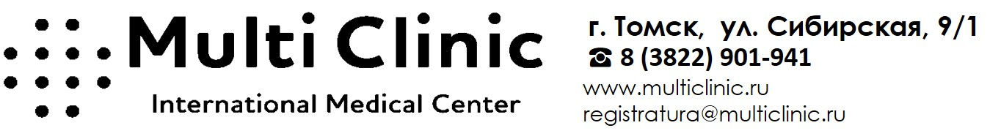

___. ____. _______ г. г. Томск

СОГЛАСИЕ

на обработку персональных данных

Я, _______________________________________________________________________________________

проживающий (ая) по адресу ______________________________________________________________

паспорт _______________________________________________________________________________

подтверждаю свое согласие на обработку ООО «ММЦ Мульти Клиник Томск» (далее – Оператор), ведущему свою деятельность по адресу: 634029, г. Томск, ул. Сибирская, дом 9/1, моих персональных данных и (или) персональных данных

_______________________________________________________________________________________,

(Фамилия, Имя, Отчество, дата рождения субъекта в случае его недееспособности)

включающих: фамилию, имя, отчество, пол, дату рождения, адрес регистрации и проживания, адрес электронной почты, контактный телефон, реквизиты полиса ДМС, тип, серия и номер документа, удостоверяющего личность, страховой номер индивидуального лицевого счета в Пенсионном фонде России (СНИЛС), данные о состоянии здоровья: сведения об оказанных услугах; сведения о приёме лекарственного препарата, применении изделия; установленные диагнозы; планы лечения; дневники (протоколы) лечения; результаты исследований, включая лабораторные и рентгенологические; информированные добровольные согласия на медицинское вмешательство; медицинская карта; договор об оказании платных медицинских услуг; лицевой счет пациента; акт об оказанных услугах; план лечения; дополнительные данные: фото-, видеоизображения и аудиоинформация о проведенных лечебных и диагностических мероприятиях; фотографическое изображение лица (далее – персональные данные).

Я даю согласие на использование фото-, видеоизображений, аудиоинформации в следующих целях: для использования в научных материалах (докладах, выступлениях), для опубликования в профессиональных или медицинских печатных изданиях; а также для использования в рекламных, информационных и иных целях; в сети интернет, в том числе на электронном сайте Опертатора <https://multiclinic.ru/>, на странице Инстаграм Оператора с целью отражения изменений в динамике лечения и его результатах, а так же для контроля качества услуг.

В процессе оказания Оператором медицинской помощи я предоставляю право медицинским работникам, в целях обследования и лечения, обрабатывать персональные данные, содержащие сведения, составляющие врачебную тайну, посредством внесения их в электронную базу данных Оператора, передавать их другим должностным лицам Оператора в связи с оказанием медицинской помощи.

Предоставляю Оператору право осуществлять все действия (операции) с моими персональными данными, включая сбор, накопление, хранение, обновление, изменение, систематизацию, использование, обезличивание, блокирование, уничтожение.

Оператор имеет право осуществлять обработку моих персональных данных во исполнение своих обязательств по Договору оказания медицинских услуг (в том числе ДМС), заключения и выполнения обязательств по договорам; осуществления видов деятельности, предусмотренных учредительными документами Оператора; оказания медицинской помощи; заполнения и ведения медицинской документации, а так же для предоставления статистической отчетности, отчетных форм, на включение в списки (электронные реестры), для обмена (приема и передачи) моих персональных данных со страховыми медицинскими организациями, медицинскими организациями, в том числе ООО «Мульти Клиник», и иными уполномоченными организациями с использованием машинных носителей или по каналам связи, с соблюдением мер, обеспечивающих их защиту от несанкционированного доступа, при условии, что их прием и обработка осуществляется лицом, обязанным сохранять профессиональную тайну.

Срок хранения персональных данных соответствует сроку хранения первичных медицинских документов.

Я оставляю за собой право отозвать свое согласие на обработку персональных данных посредством составления соответствующего письменного документа, который может быть направлен мной в адрес Оператора по почте заказным письмом с уведомлением о вручении либо вручен лично под расписку представителю Оператора.

Настоящее согласие дано мной ____._____.201__г. и действует бессрочно.

___________________________/____________________/